1、组织数据

获得FME提取出的POI全部、新增、删除、不变4种数据

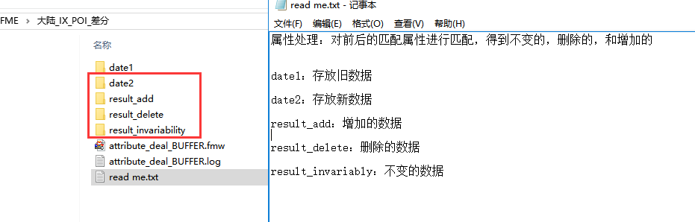

将4种POI数据拷贝到本机D:\PythonCode_E3DCM\01Data\04BackPoiProcess\02POI\POI_4

文件夹内，并改名如下

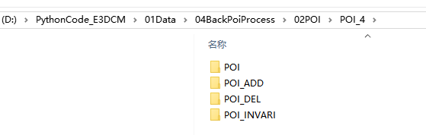

1. F5运行代码

将对POI_4下所有经纬度shp进行平面投影，生成投影成果prj_POI_4

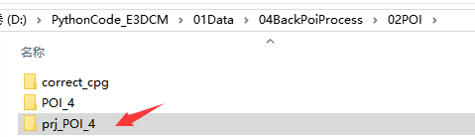

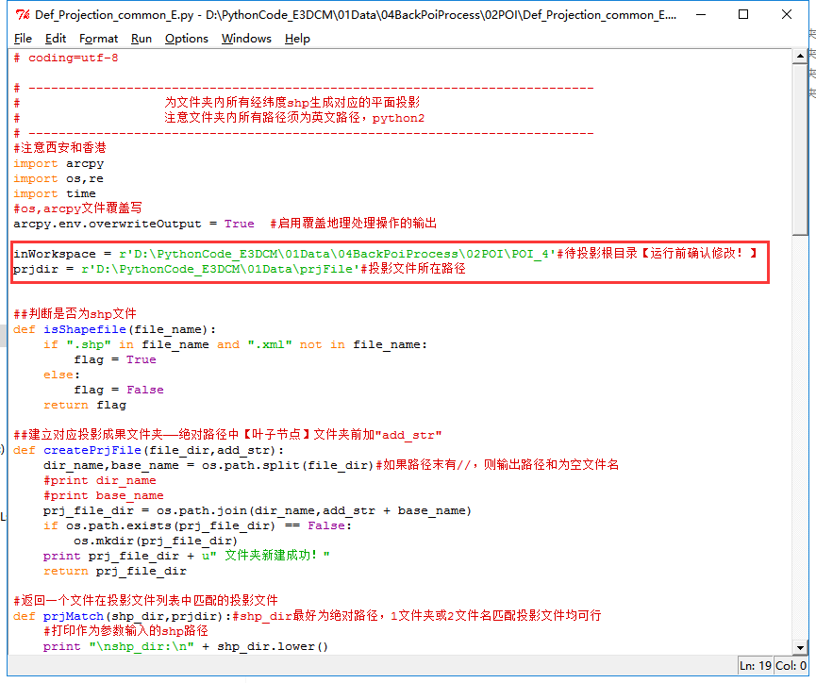

1. 成果确认

投影成功的shp数量与POI_4文件夹内shp数量一致即可。

